Уральский федеральный университет

имени первого Президента России Б. Н. Ельцина

Кафедра «Интеллектуальные информационные технологии»

**ЛАБОРАТОРНАЯ РАБОТА 2**

ОТЧЁТ

Дисциплина «Web-программирование»

Преподаватель:

Д.В. Свинцов

Студент:

гр. РИ-380022

Борисова В. Б.

Екатеринбург, 2020

**Лабораторная работа 2**

**Работа с протоколом HTTP через telnet**

1. Задание

Подключиться по telnet к <http://wikipedia.org> и отправить запрос:

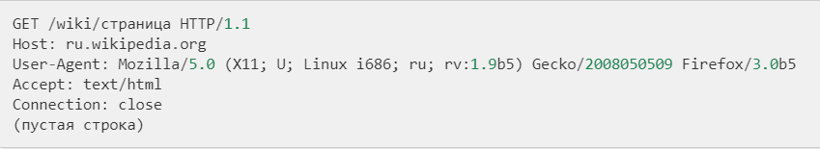

Проанализировать ответ сервера. Описать работу HTTP протокола в данном случае.

1. Ход работы

Подключаемся по telnet к <http://wikipedia.org> с помощью команды:

$ telnet wikipedia.org 80

Затем отправляем запрос:

GET /wiki/страница HTTP/1.1 # отправка GET запроса

Host: ru.wikipedia.org # хост, на который отправляем запрос

User-Agent: Mozilla/5.0 (X11; U; Linux i686; ru; rv:1.9b5) Gecko/2008050509 Firefox/3.0b5

Accept: text/html # типы данных, которые можно принять

Connection: close

(пустая строка)

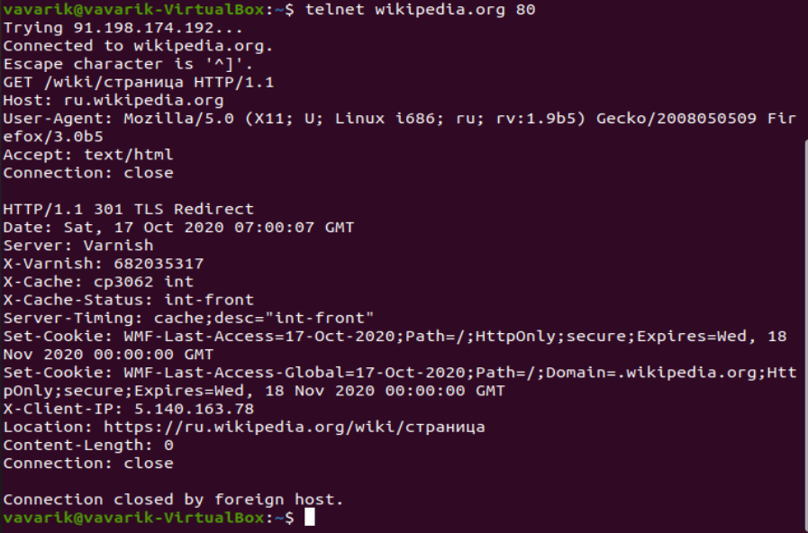

Ответ на запрос код состояния 301, который перенаправляет на https://ru.wikipedia.org/wiki/страница. В Location запрошенный ресурс был перемещен в URL.